listas de correo
jazmin paola llamas rojas 2ºB
actividad #3

las listas de correos y sus funcionamientos
¿que es?
en esta imagen nos explica que es una lista de correo, nos pone gráficos e imágenes para darse a entender mas fácilmente y que los lectores puedan entender y saber como utilizar o crear una lista de correo también explica un poco de sus funcionamientos.
Esta imagen sirve mucho ya que da a entender súper bien la información mostrada
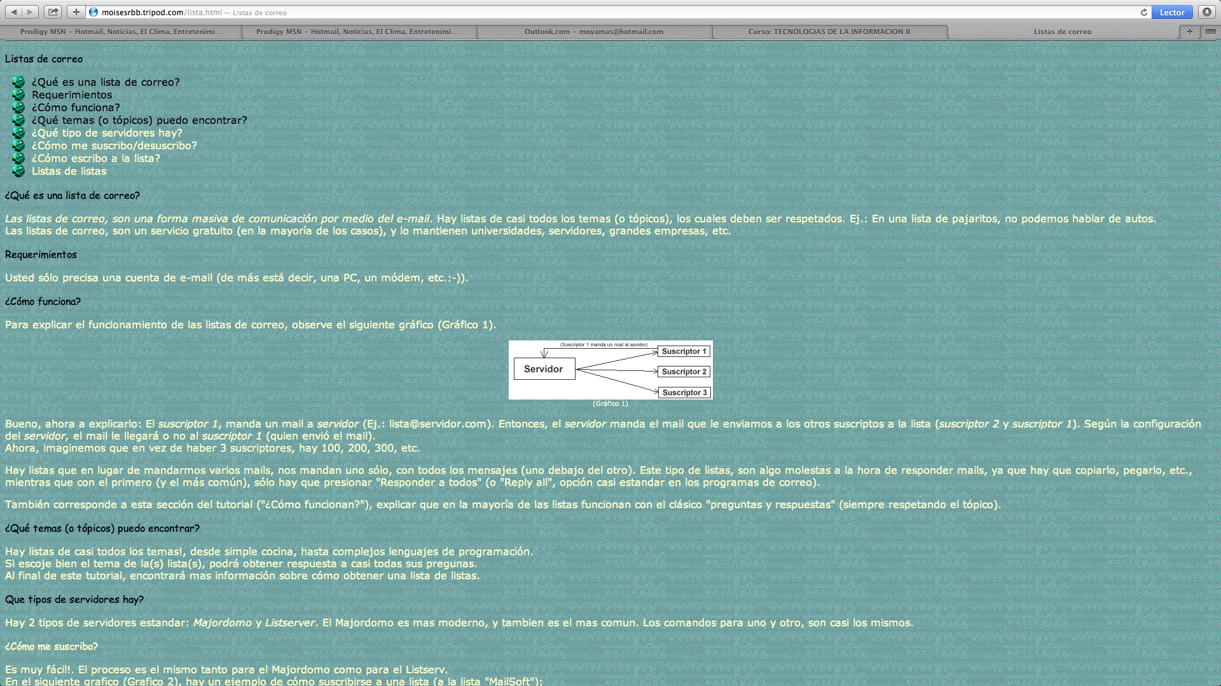
¿cómo funciona?
En estas siguientes imágenes esta escrito detalladamente como es el funcionamiento tanto una vez que ya te encuentras inscrito como los roles y las responsabilidades.
También te explica los varios roles que se pueden tener al tener una lista de correos
